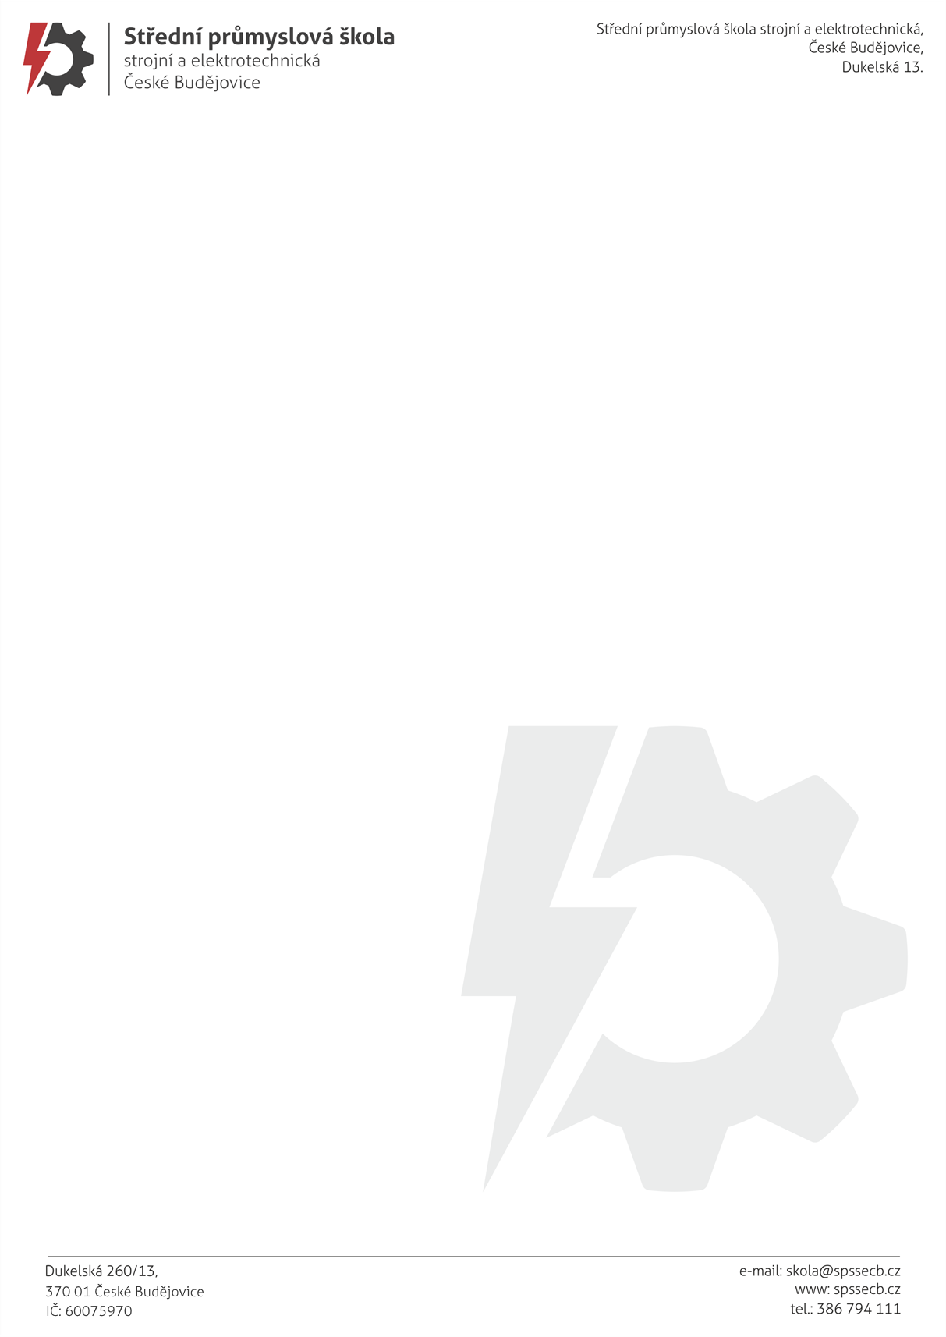 **OBJEDNÁVKA č. 334/2025**

VAVŘINEC ŠPIRHANZL

Pabláskova 392/19

370 01 České Budějovice

awis.cb@gmail.com, p.Vavřinec Špirhanzl TEL: 776 362 506

**--------------------------------------------------------------------------------------------------------------------------------------------**

Objednáváme u Vás na základě cenové nabídky přípravu učebny č. 307 na provoz el. pohonů:

Cena : 108.449,- Kč vč. DPH

Termín realizace : co nejdříve

Platební podmínky : převodem

Platba : fakturou, splatnost 14 dní

Název školy : Střední průmyslová škola strojní a elektrotechnická, České Budějovice, Dukelská 13

Adresa školy : Dukelská 260/13, 370 01 České Budějovice

IČO : 60075970, nejsme plátci DPH

Součástí této objednávky jsou Všeobecné nákupní podmínky Střední průmyslové školy strojní a elektrotechnické, České Budějovice, Dukelská 13.

Prosíme o písemné potvrzení objednávky.

Děkuji a s pozdravem

Mgr. Jaroslav Koreš, Ph.D. České Budějovice 30.07.2025

ředitel školy